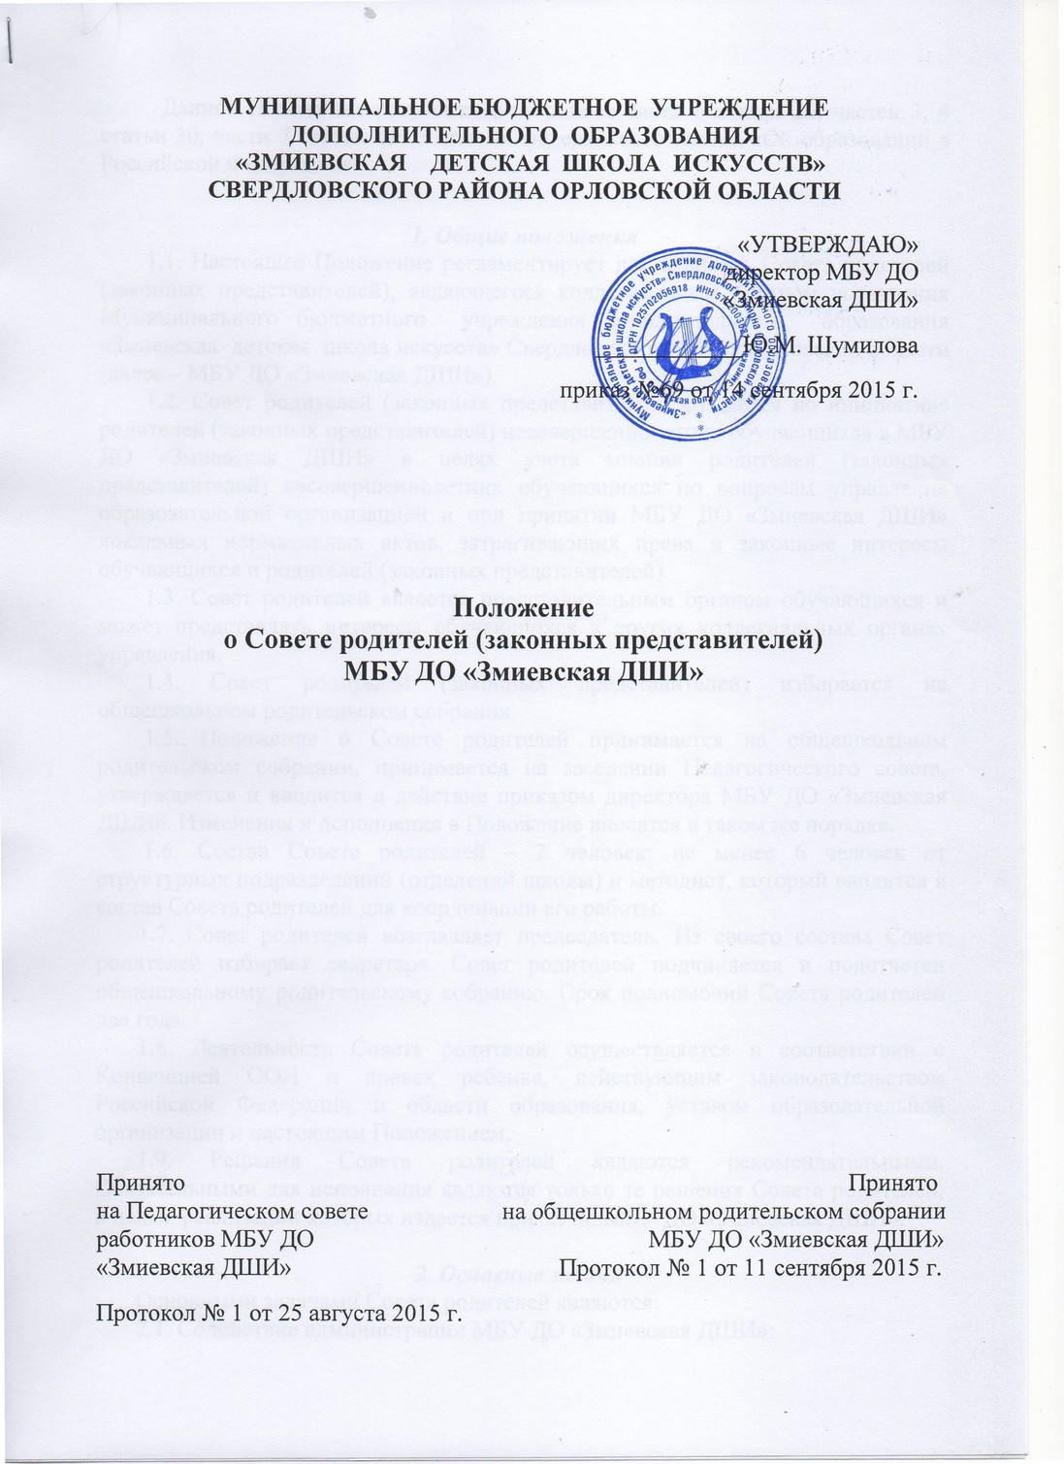

Данное Положение разработано на основе части 6 статьи 26, частей 3, 4 статьи 30, части 7 статьи 43, статьи 44 федерального закона «Об образовании в Российской Федерации».

1. Общие положения
1.1. Настоящее Положение регламентирует деятельность Совета родителей (законных представителей), являющегося коллегиальным органом управления Муниципального бюджетного учреждения дополнительного образования «Змиевская детская школа искусств» Свердловского района Орловской области (далее – МБУ ДО «Змиевская ДШИ»).
1.2. Совет родителей (законных представителей) создается по инициативе родителей (законных представителей) несовершеннолетних обучающихся в МБУ ДО «Змиевская ДШИ» в целях учета мнения родителей (законных представителей) несовершеннолетних обучающихся по вопросам управления образовательной организацией и при принятии МБУ ДО «Змиевская ДШИ» локальных нормативных актов, затрагивающих права и законные интересы обучающихся и родителей (законных представителей).
1.3. Совет родителей является представительным органом обучающихся и может представлять интересы обучающихся в других коллегиальных органах управления.
1.4. Совет родителей (законных представителей) избирается на общешкольном родительском собрании.
1.5. Положение о Совете родителей принимается на общешкольном родительском собрании, принимается на заседании Педагогического совета, утверждается и вводится в действие приказом директора МБУ ДО «Змиевская ДШИ». Изменения и дополнения в Положение вносятся в таком же порядке.
1.6. Состав Совета родителей – 7 человек: не менее 6 человек от структурных подразделений (отделений школы) и методист, который вводится в состав Совета родителей для координации его работы.
1.7. Совет родителей возглавляет председатель. Из своего состава Совет родителей избирает секретаря. Совет родителей подчиняется и подотчетен общешкольному родительскому собранию. Срок полномочий Совета родителей два года.
1.8. Деятельность Совета родителей осуществляется в соответствии с Конвенцией ООН о правах ребенка, действующим законодательством Российской Федерации в области образования, уставом образовательной организации и настоящим Положением.
1.9. Решения Совета родителей являются рекомендательными. Обязательными для исполнения являются только те решения Совета родителей, в целях, реализации которых издается приказ по МБУ ДО «Змиевская ДШИ».

2. Основные задачи
Основными задачами Совета родителей являются:
2.1. Содействие администрации МБУ ДО «Змиевская ДШИ»:
- в совершенствовании условий для осуществления образовательного процесса, охраны жизни и здоровья обучающихся, свободного развития личности;
- в защите законных прав и интересов обучающихся;
- в организации и проведении мероприятий в образовательной организации.
2.2. Обеспечение соблюдения прав родителей (законных представителей).
2.3. Организация работы с родителями (законными представителями) обучающихся МБУ ДО «Змиевская ДШИ» по разъяснению их прав и обязанностей, значения всестороннего воспитания ребенка в семье.

3. Функции Совета родителей
Совет родителей:
3.1. Содействует обеспечению оптимальных условий для организации образовательного процесса;
3.2. Защищает права и законные интересы обучающихся;
3.3. Проводит разъяснительную и консультативную работу среди родителей (законных представителей) обучающихся об их правах и обязанностях;
3.4. Оказывает содействие в проведении мероприятий, организуемых МБУ ДО «Змиевская ДШИ»;
3.5. Участвует в подготовке МБУ ДО «Змиевская ДШИ» к новому учебному году, в организации безопасных условий осуществления образовательного процесса, соблюдения санитарно-гигиенических правил и норм;
3.6. Оказывает помощь администрации МБУ ДО «Змиевская ДШИ» в проведении общешкольного родительского собрания;
3.7. Обсуждает локальные акты МБУ ДО «Змиевская ДШИ» по вопросам, входящим в компетенцию Совета родителей.
3.8. Взаимодействует с различными организациями по вопросам сохранения и развития культурных традиций МБУ ДО «Змиевская ДШИ»;
3.9. Взаимодействует с другими коллегиальными органами управления МБУ ДО «Змиевская ДШИ» по вопросам, относящимся к компетенции Совета родителей.

4. Права Совета родителей
В соответствии с компетенцией, установленной настоящим Положением, Совет родителей имеет право:
4.1. Вносить предложения администрации МБУ ДО «Змиевская ДШИ», коллегиальным органам управления и получать информацию о результатах их рассмотрения.
4.2. Обращаться за разъяснениями в различные учреждения и организации.
4.3. Заслушивать и получать информацию от администрации МБУ ДО «Змиевская ДШИ», ее коллегиальных органов управления.
4.4. Принимать участие в обсуждении локальных актов МБУ ДО «Змиевская ДШИ».
4.5. Давать разъяснения и принимать меры по рассматриваемым обращениям.
4.6. Поощрять родителей (законных представителей) обучающихся за активную работу в Совете родителей, оказание помощи в проведении мероприятий МБУ ДО «Змиевская ДШИ» и т.д.
4.7. Председатель Совета родителей может присутствовать (с последующим информированием Совета родителей) на отдельных заседаниях Педагогического совета, других коллегиальных органах управления по вопросам, относящимся к компетенции Совета родителей.

5. Ответственность Совета родителей
Совет родителей отвечает за:
5.1. Выполнение решений, рекомендаций Совета родителей.
5.2. Установление взаимопонимания между руководством МБУ ДО «Змиевская ДШИ» и родителями (законными представителями) обучающихся в вопросах семейного и общественного воспитания.
5.3. Качественное принятие решений в соответствии с действующим законодательством.
5.4. Бездействие отдельных членов Совета родителей или всего Совета.

6. Делопроизводство
6.1. Совет родителей ведет протоколы своих заседаний и общешкольных родительских собраний.
6.2. Протоколы хранятся в канцелярии МБУ ДО «Змиевская ДШИ».
6.3. Ответственность за делопроизводство в Совете родителей возлагается на председателя Совета родителей или секретаря*.

——————————————————————————————
* Срок действия данного Положения неограничен.

